Муниципальное бюджетное общеобразовательное учреждение «Татарско-Толкишская  средняя общеобразовательная школа»  Чистопольского муниципального района  Республики Татарстан | Татарстан Республикасы  Чистай муниципаль районы  «Татар Талкышы гомуми урта  белем мәктәбе» муниципаль  бюджет белем учреждениесе

ПРИКАЗ БОЕРЫК
14 сентября 2022 г № 141
О проведении школьного этапа
Всероссийской и республиканской олимпиады
школьников в 2022-2023учебном году

В целях организации проведения школьного этапа всероссийской и республиканской олимпиад школьников в 2022/2023 учебном году, в соответствии с приказом Министерства образования и науки Республики Татарстан от 25.08.2022 № под-1439/22 «Об утверждении Календарного плана мероприятий Министерства образования и науки Республики Татарстан на 2022/2023 учебный год», «О проведении школьного этапа всероссийской и республиканской олимпиады школьников в Республике Татарстан в 2022/2023 уч. году» под-1502/22 от 08.09.2022, Порядком проведения всероссийской олимпиады школьников, утвержденным приказом Министерства просвещения Российской Федерации от 22.06.2022 № 566 «Об утверждении Порядка проведения всероссийской олимпиады школьников», в целях организации проведения школьного этапа всероссийской и республиканской олимпиад школьников в 2022-2023 учебном году, в соответствии с планом работы Управления образования Чистопольского муниципального района РТ на 2022/2023 учебный год,
П р и к а з ы в а ю:
1.Провести школьный этап всероссийской и республиканской олимпиад школьников в 2022/2023 учебном году.
2.Назначить ответственным за организацию и проведению школьного этапа всероссийской и республиканской олимпиад школьников в 2022/2023 учебном году заместителю директора по учебной работе Валиевой Ф.М.
2.1Организовать проведение школьного этапа всероссийской олимпиады школьников по математике, физике, химии, биологии, астрономии, информатике, географии, обществознанию, технологии, истории, иностранным языкам (английскому) основам безопасности жизнедеятельности (ОБЖ), физической культуре, согласно прилагаемому графику (Приложение №1);
2.2 Провести школьный этап республиканской олимпиады школьников по русскому языку и русской литературе для учащихся школ с родным (нерусским) языком обучения, родному языку (татарский) и родной (татарская) литературе для учащихся школ с родным языком обучения, истории Татарстана и татарского народа; (Приложения № 2,);
3. Назначить заместителю директора по учебной работе Валиевой Ф.М. за получение заданий школьного этапа всероссийской и республиканской олимпиад школьников
, 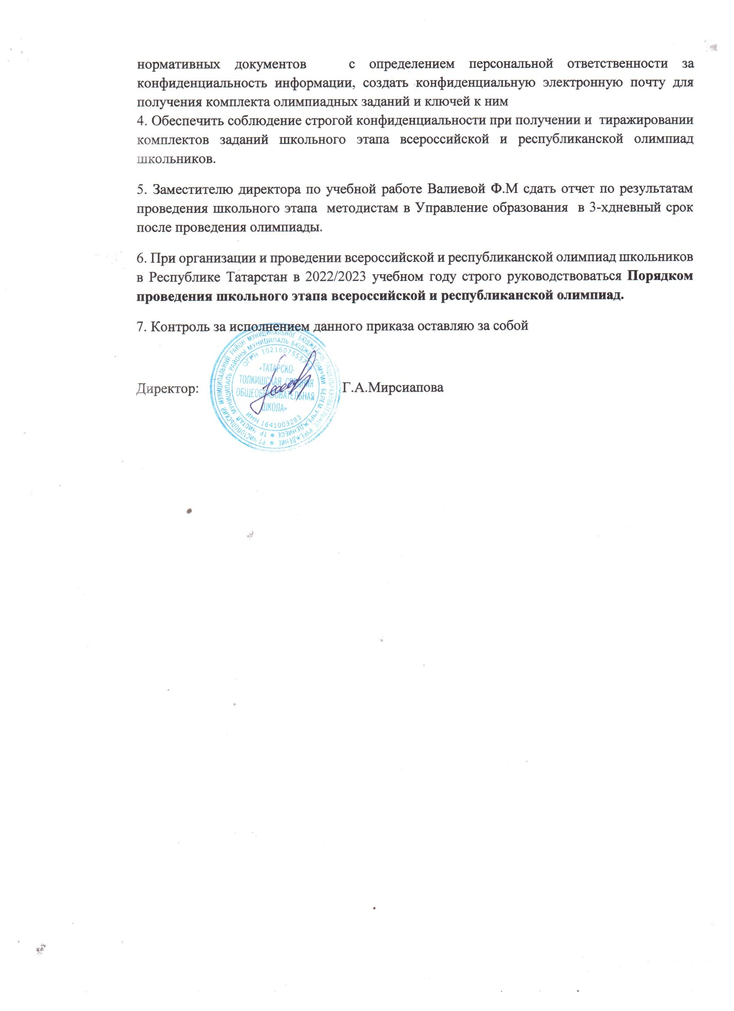

Приложение №1
к приказу МБОУ «Татарско-Толкишская СОШ»
от 14 сентября 2022г. № 141
ГРАФИК
проведения школьного этапа всероссийской и республиканской олимпиад школьников в 2022/2023 учебном году
Классы | Наименование предмета | Дата проведения | День недели
8,9,10-11 | История Татарстана и татарского народа | 24 сентября | суббота
5,6,7,8,9,10-11 | История | 27 сентября | вторник
7,8, 9,10,11 | Физика | 28 сентября | среда
5,6,7,8,9,10,11 | Русский язык для обучающихся школ с родным (нерусским) языком обучения | 4 октября | вторник
7,8,9,10,11 | Химия | 5 октября | среда
4, 5-6, 7-8, 9-11  5-6, 7-8, 9-11  5-6, 7-8, 9-11 | Иностранные языки:  Английский, Французский,  Немецкий | 7 октября (теоретический тур) | пятница
4, 5-6, 7-8, 9-11  5-6, 7-8, 9-11  5-6, 7-8, 9-11 | Иностранные языки:  Английский, Французский,  Немецкий | 8 октября  (устный тур) | суббота
4,5,6,7,8,9,10,11 | Родной (татарский) язык для обучающихся школ с татарским языком обучения | 10 октября | понедельник
5,6, 7,8, 9,10,11 | География | 11 октября | вторник
5, 6,7,8, 9,10,11 | Биология | 12 октября | среда
5,6,7,8,9,10,11 | Родная (татарская) литература для обучающихся школ с татарским языком обучения | 13 октября | четверг
5, 6, 7,8,9,10,11 | Астрономия | 14 октября | пятница
5,6,7,8,9,10,11 | Русская литература для обучающихся школ с родным языком обучения | 15 октября | суббота
5-6,7-8,9-11 (девушки)  5-6,7-8,9-11 (юноши) | Физическая культура | 17 октября  (теоретико-методический тур) | понедельник
5-6,7-8,9-11 (девушки)  5-6,7-8,9-11 (юноши) | Физическая культура | 18 октября (практический тур | вторник
4,5,6,7,8,9,10,11 | Математика | 19 октября | среда
5-6,7,8,9,10,11 | Обществознание | 20 октября | четверг
3-4,5-6,7,8,9,10-11  5-6,7,8,9,10-11 | ОБЖ | 21 октября (теория) | пятница
3-4,5-6,7,8,9,10-11  5-6,7,8,9,10-11 | ОБЖ | 22 октября  (практический тур) | суббота
5,6,7,8,9-11 | Информатика | 26 октября | среда
5-6,7-8,9,10-11 (дев.)  5-6,7-8,9,10-11 (юноши) | Технология | 27 октября  (теория, практика) | четверг

ГРАФИК
проведения школьного этапа республиканской олимпиады школьников
в 2022 - 2023 учебном году
Классы | Наименование предмета | Дата проведения | День недели
5,6,7,8,9,10,11 | Русская литература для обучающихся школ с родным языком обучения | 15 октября | суббота
4,5,6,7,8,9,10,11 | Родной (татарский) язык для обучающихся школ с родным языком обучения | 10 октября | понедельник
5,6,7,8,9,10,11 | Русский язык для обучающихся школ с родным (нерусским) языком обучения | 4 октября | вторник
5,6,7,8,9,10,11 | Родная (татарская) литература для обучающихся школ с татарским языком обучения | 13 октября | четверг

